實習日誌+溝通紀錄+心得
日期 | 星期 | 日誌 | 百分比(%)
30%數位內容事務：
如匯入Excel產品資料
20%管理事務：
如專案施作進度
50%專案事務：
如完成作品
簽名：
日期：
業界指導老師意見 |  | □無意見，請繼續保持  □請針對以下事項改善：  □其他： | 簽名：  日期：
學校輔導老師意見 |  | □無意見，請繼續保持  □請針對以下事項改善：  □其他： | 簽名：  日期：

請浮貼當周一次與老師包含時間溝通紀錄(如Facebook、LINE、Email均可)
請注意，畫面中務必包含時間
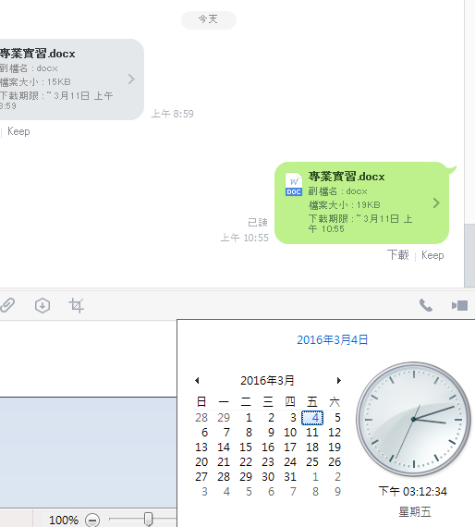
範例

實習心得(至少500字)

學生簽名： 日期：

學校輔導  老師評語 | □收穫良多，請繼續保持  □可以繼續加強以下事項：  □其他： | 簽名：  日期：

